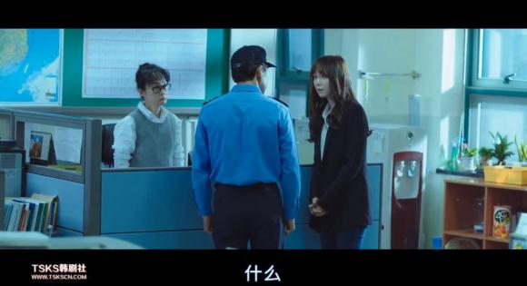
瑞麟问了一句什么
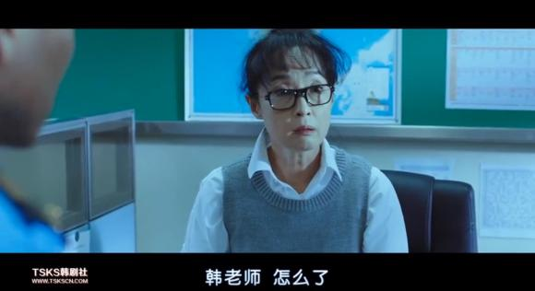
教导主任都站起来了，觉得瑞麟有点奇怪。
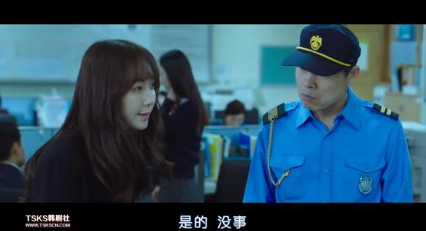
瑞麟知道自己失态了，慌张退下
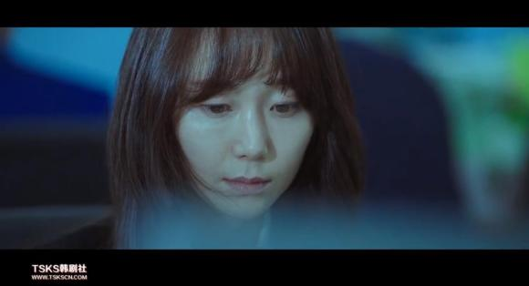
回到自己座位上，又发起呆来。
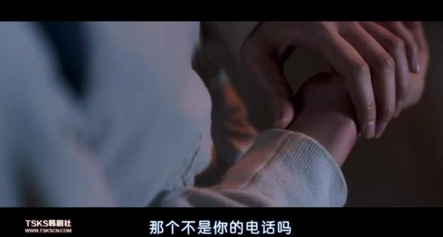
（过去式）敏雅轻轻抚摸自己的伤痕，这时电话一直在震动，旁边的妈妈询问怎么不接电话。
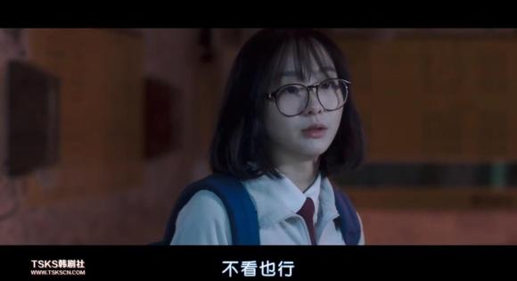
连忙用袖子把伤口遮住，表示那手机不看也没事
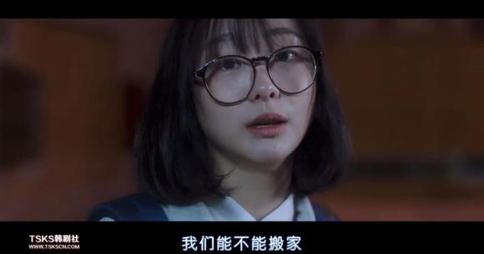
敏雅怯怯地问妈妈可不可以搬家。
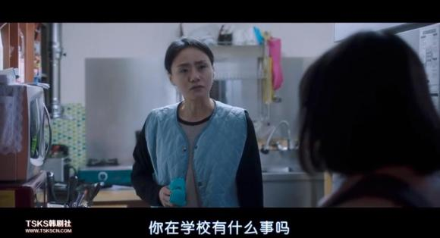
妈妈严肃地问是不是出事了
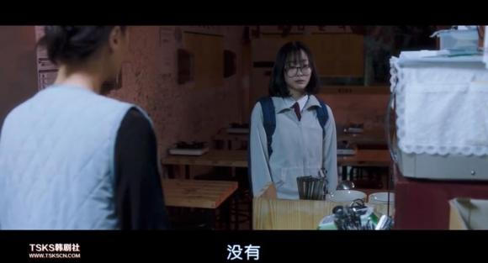
敏雅不敢说。怯怯的回了一句没有
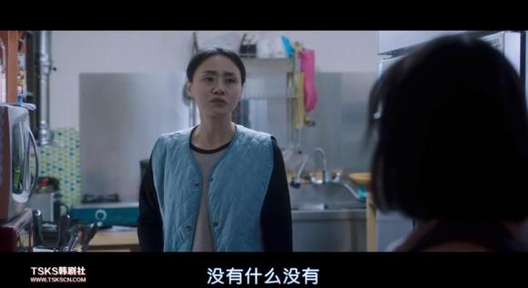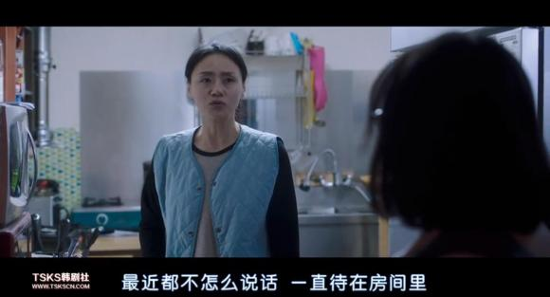
妈妈也发现了原来活泼的敏雅变得安静了。
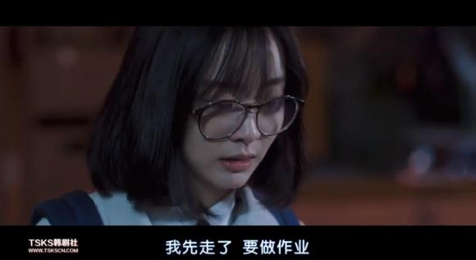
妈妈不断质问，敏雅找了个接口走了
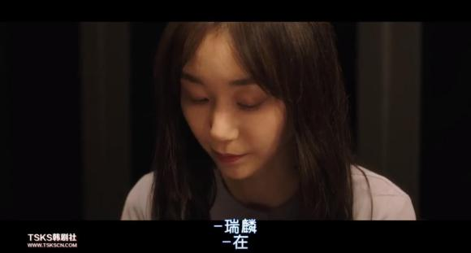
（现在时）瑞麟和未婚夫和未来公婆在一家高级餐厅吃晚饭。
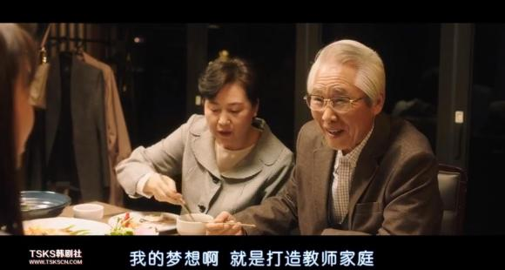
老爷子一家看起来比较有文化。是教师世家。
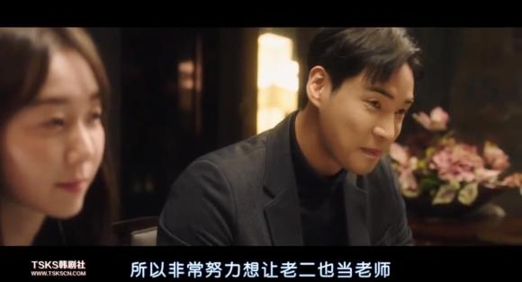
这个就是未婚未，一表人才。
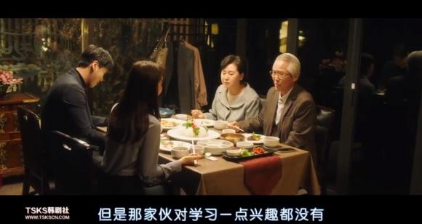
未婚夫对做教师没兴趣。（所以才找了个教师女友？）
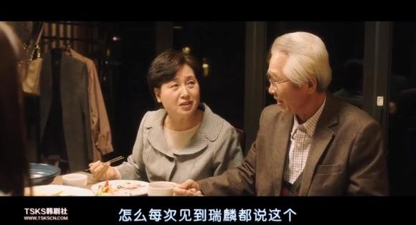
看来老爷人很喜欢瑞麟这个准儿媳
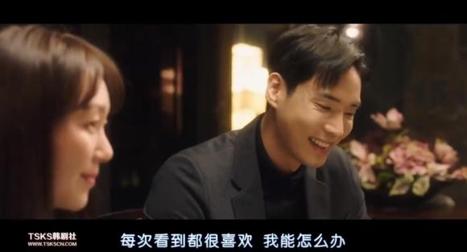
瑞麟能得到父母的认可，未婚夫也很开心。

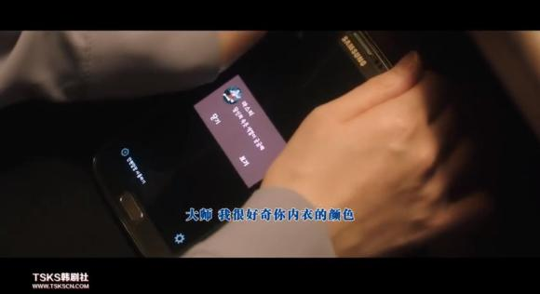
在一片祥和的气氛中。那神秘人又发信息来了要知道瑞麟内衣的颜色。这里的大师是神秘人的昵称。以下都统一叫大师。
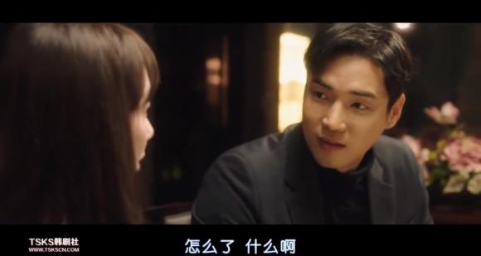
未婚夫看瑞麟有点心不在焉于是关心的问了一句。

